**ĐỀ KIỂM TRA CUỐI HK1**

**MÔN: VẬT LÍ 10**

**Trắc nghiệm ( 28 câu – 7 điểm )**

<NB>Lĩnh vực nghiên cứu nào đây là của vật lí?

<$>Nghiên cứu về sự thay đổi của các chất khi kết hợp với nhau.

<$>Nghiên cứu sự phát sinh và phát triển của vi khuẩn.

<$>Nghiên cứu về các dạng chuyển động và các dạng năng lượng khác nhau.

<$>Nghiên cứu về sự phát triển, hình thành các tầng lớp, giai cấp trong xã hội.

<NB>Thành tựu nghiên cứu nào sau đây của vật lí được coi là có vai trò quan trọng trong việc mở đầu cho cuộc cách mạng công nghệ lần thứ nhất?

<$>nghiên cứu về lực hấp dẫn.

<$>nghiên cứu về nhiệt động lực học.

<$>nghiên cứu về cảm ứng điện từ.

<$>nghiên cứu về thuyết tương đối.

<NB> Để đảm bảo an toàn trong phòng thực hành cần thực hiện nguyên tắc nào dưới đây?

<$>Làm thí nghiệm theo sự hướng dẫn của bàn bè trong lớp.

<$>Có thể nhận biết hóa chất bằng cách ngửi hóa chất.

<$>Mang đồ ăn vào phòng thực hành.

<$>Đọc kĩ nội quy và thực hiện theo nội quy phòng thực hành.

<NB>Có mấy cách để đo đại lượng vật lí?

<$>1.

<$>2.

<$>3.

<$>4.

<NB>Đâu là cách viết kết quả đo đúng?

<$>.

<$>.

<$>.

<$>.

<TH>Độ dịch chuyển và quãng đường đi được của vật có độ lớn bằng nhau khi vật

<$>chuyển động tròn.

<$>chuyển động thẳng và không đổi chiều.

<$>chuyển động thẳng và chỉ đổi chiều một lần.

<$>chuyển động thẳng và chỉ đổi chiều hai lần.

<NB>Một vật chuyển động thẳng có độ dịch chuyển d1 tại thời điểm t1 và độ dịch chuyển d2 tại thời điểm t2. Vận tốc trung bình của vật trong khoảng thời gian từ t1 đến t2 là

<$> .

<$> .

<$> .

<$> .

<VD>Biết vận tốc của ca nô so với mặt nước đứng yên là 10m/s, vận tốc của dòng nước là 4 m/s. Vận tốc của ca nô khi ca nô đi xuôi dòng là

**<$>**14m/s.

**<$>**9m/s.

**<$>**6m/s.

**<$>**5m/s.

<TH>Người ta làm thí nghiệm thả viên bi chuyển động đi qua cổng quang điện trên máng nhôm. Phương án nào đúng để có thể xác đinh trung bình của viên bi khi đi từ cổng quang điện E đến cổng quang điện F?

<$>Đặt đồng hồ ở chế độ  để đo thời gian.

<$>Đặt đồng hồ ở chế độ A hoặc B để đo thời gian.

<$>Đặt đồng hồ ở chế độ  để đo thời gian.

<$>Đặt đồng hồ ở chế độ MODE T để đo thời gian.

<Vd>Hình vẽ bên là đồ thị độ dịch chuyển − thời gian của một chiếc xe ô tô chạy từ A đến B trên một đường thẳng. Vận tốc của xe bằng

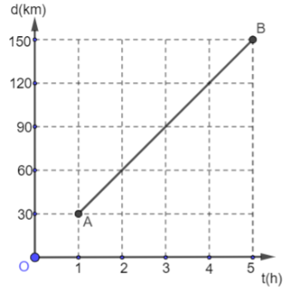

**<$>**30 km/h.

**<$>**150 km/h.

**<$>**120 km/h.

**<$>**100 km/h.

<NB>Chuyển động nào dưới đây là chuyển động biến đổi?

<$>chuyển động có độ dịch chuyển tăng đều theo thời gian.

<$>chuyển động có độ dịch chuyển giảm đều theo thời gian.

<$>chuyển động tròn đều.

<$>chuyển động có độ dịch chuyển không đổi theo thời gian.

<TH>Đồ thị vận tốc – thời gian nào sau đây mô tả chuyển động có độ lớn của gia tốc là lớn nhất?

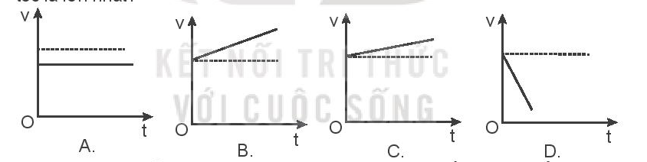

<$>A.

<$>B.

<$>C.

<$>D.

<TH>chuyển động thẳng chậm dần đều có tính chất nào sau đây?

<$>độ dịch chuyển giảm đều theo thời gian.

<$>vận tốc giảm đều theo thời gian.

<$>gia tốc giảm đều theo thời gian.

<$>vận tốc tăng đều theo thời gian.

<NB>Chuyển động nào dưới đây sẽ được coi là rơi tự do nếu được thả rơi?

<$>Một chiếc khăn voan nhẹ.

<$>Một sợi chỉ.

<$>Một viên sỏi.

<$>Một chiếc lá rụng.

<VD>Thả một hòn sỏi từ độ cao h xuống đất. Hòn sỏi rơi trong 2s. NẾu thả hòn sỏi từ độ cao 2h xuống đất thì hòn sỏi roi trong

<$>.

<$>2s.

<$>4s.

<$>.

<TH>Trong bài thực hành, gia tốc rơi tự do được đo theo công thức  . Sai số tỉ đối của phép đo trên tính theo công thức nào?

<$> .

<$> .

<$> .

<$> .

<NB>Bi A có khối lượng lớn gấp 4 lần bi B. Tại cùng một lúc và ở cùng một độ cao, bi A được thả rơi còn bi B được ném theo phương nằm ngang. Nếu coi sức cản của không khí là không đáng kể thì

<$>cả 2 bi đều rơi chạm đất cùng lức với vận tốc khác nhau.

<$>cả 2 bi đều rơi chạm đất cùng lức với vận tốc giống nhau.

<$>bi A rơi chạm đất trước bi B.

<$>bi A rơi chạm đất sau bi B.

<VD>Một viên đạn được bắn theo phương ngang từ một khẩu súng đặt ở độ cao 45m so với mặt đất. VBỏ qua ảnh hưởng không khí. Vận tốc của viên đạn khi vừa ra khỏi nòng súng có độ lớn là 250m/s. Lấy g = 10m/s2. Viên đạn rơi xuống đất cách điểm bắn theo phương ngang

<$>750m.

<$>500m.

<$>450m.

<$>900m.

<VDC>Một vật được ném xiên từ mặt đất với vận tốc ban đầu  có độ lớn 50m/s. khi lên đến điểm cao nhất, vận tốc của vật có độ lớn là 40m/s. Bỏ qua sức cản không khí. Lấy g = 10m/s2. Góc ném của  so với phương ngang gần với giá trị nào nhất?

<$>370.

<$>350.

<$>380.

<$>300.

<NB>Nhận xét nào sau đây đúng về phương pháp tổng hợp lực?

<$>Tổng hợp lực là thay thế 2 hay nhiều lực thành một lực có tác dụng giống hệt như lực đó.

<$>Độ lớn lực tổng hợp bằng hiệu độ lớn các lực thành phần.

<$>Tổng hợp lực là thay thế 1 lực thành 2 hay nhiều lực có tác dụng giống hệt.

<$>Độ lớn lực tổng hợp bằng tổng độ lớn các lực thành phần.

<VD>Hai lực thành phần cùng tác dụng lên một chất điểm có độ lớn 10N và 4N ngược chiều nhau. Độ lớn hợp lực của chúng là

<$>6N.

<$>14N.

<$>N.

<$>15N.

<TH>Khi một ô tô đột ngột phanh gấp thì người ngồi trong xe

<$>chúi về phía trước.

<$>ngả về phía sau.

<$>ngả sang bên cạnh.

<$>không có hiện tương gì.

<VD>Một vật có khối lượng 2kg chuyển động thẳng nhanh dần đều từ trạng thái nghỉ. Vật đi được 100cm trong 0,25s. Gia tốc của vật và hợp lực tác dụng lên vật có giá trị lần lượt là

<$>32m/s2;64N.

<$>0,64m/s2;1,2N.

<$>6,4m/s2;12,8N.

<$>64m/s2;128N.

<NB>Theo định luật 3 Newton thì lực và phản lực là cặp lực

<$>cân bằng.

<$>xuất hiện và mất đi đồng thời.

<$>có cùng điểm đặt.

<$>cùng phương, cùng chiều, cùng độ lớn.

<NB>Một vật có khối lượng m đặt ở nơi có gia tốc trọng trường g. Phát biểu nào sau đây sai?

<$>Trọng lực tỉ lệ nghịch với khối lượng vật.

<$>Trọng lực bằng tích khối lượng m và gia tốc trọng trường g.

<$>Điểm đặt trọng lực là trọng tâm vật.

<$>Trọng lực là lực hút Trái Đất lên vật.

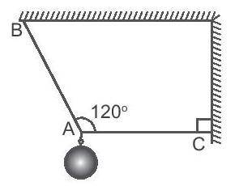

<VDC>Một vật nặng khối lượng 5kg được treo vào các sợi dây không dãn như hình bên. Lấy g = 10m/s2. Lực căng sợi dây AB gần với giá trị

<$>57N.

<$>60N.

<$>59N.

<$>60N.

<NB>Một vật đang trượt trên một phẳng, khi tốc độ của vật giảm thì hệ số ma sát giữa vật và mặt phẳng

<$>không đổi.

<$>giảm xuống.

<$>tăng tỉ lệ với tốc độ.

<$>tăng tỉ lệ với bình phương tốc độ.

<TH>Một chất điểm chịu tác dụng đồng thời của 2 lực  và  thì hợp lực  của chúng luôn có độ lớn thõa mãn hệ thức

<$> .

<$>.

<$>.

<$> .

**Tự luận ( 3 điểm )**

Một vật có khối lượng 15kg đang đứng yên trên sàn nhà thì chịu tác dụng của lực kéo  không đổi nằm ngang. Vật bắt đầu chuyển động nhanh dần đều, sau khi đi được 150m vật đạt vận tốc 54km/h. Biết hệ số ma sát giữa vật và sàn là 0,05. Lấy g = 10m/s2.

1. Tính gia tốc của vật?
2. Tính độ lớn lực kéo ?
3. Tại thời điểm 20s kể từ lúc vật chuyển động, lực kéo ngừng tác dụng. Tính quãng đường vật đi tiếp cho đến khi dừng lại.